
Relatorio de
Atividades
2008
Brasília/DF
abril/2009


Secbe
Secretaria de Programas e Benefícios Sociais


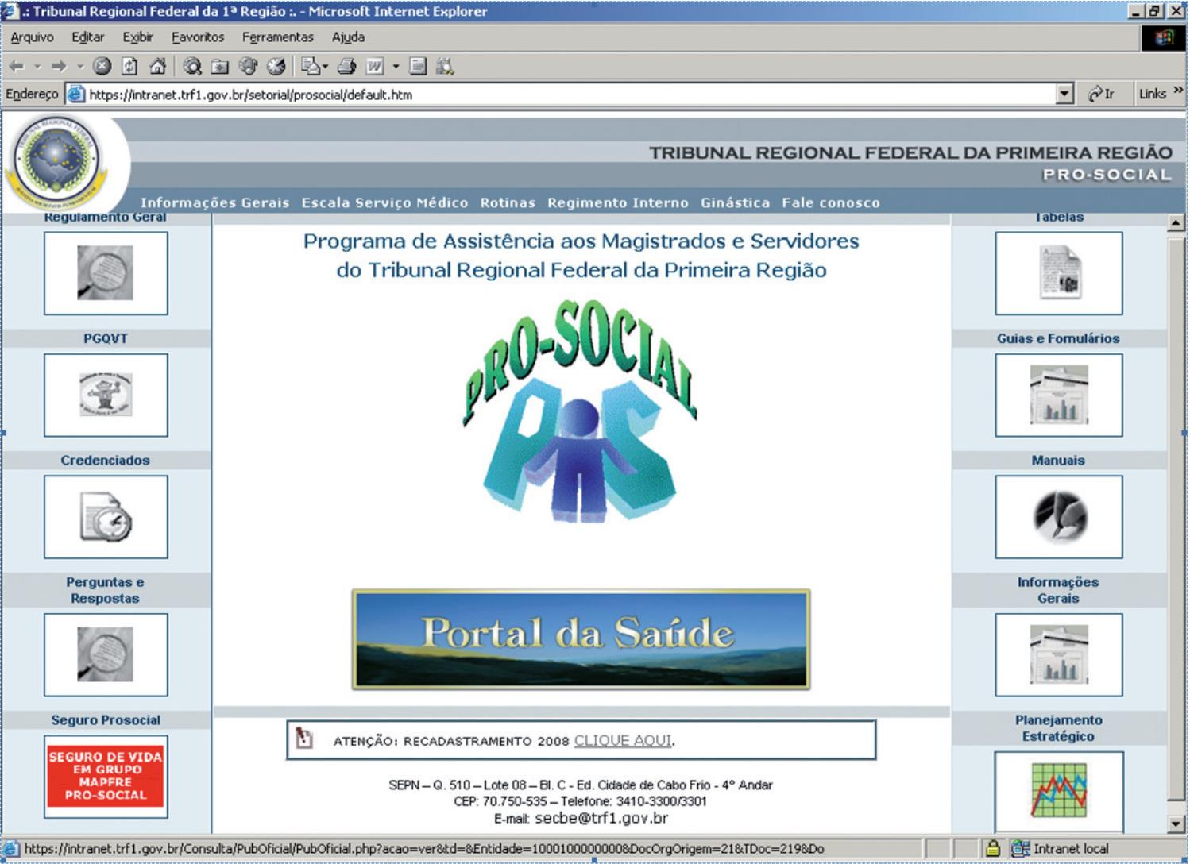
Secretaria de Programas e Benefícios Sociais
Secbe
A Secretaria de Programas e Benefícios Sociais –
Secbe, por meio de suas unidades, fomentou sua gestão
administrativa e financeira, bem como promoveu a saú-
de e a qualidade de vida no âmbito da Primeira Região.
• solicitação à Diges/Cenag da elaboração de norma espe-
cífica tornando obrigatória a declaração de “Nada cons-
ta” quando do desligamento temporário ou definitivo de
servidores da Justiça Federal e da Primeira Região, o que
resultou na Portaria/Presi 600-273 de 09/10/2008;
Com a finalidade de racionalizar e modernizar os
Programas de Saúde, várias medidas foram tomadas,
destacando-se:
• início da revisão do regulamento geral do Pro-Social;
• contratação da Fundação Dom Cabral para planejar e
gerenciar as atividades de planejamento estratégico da
Secretaria;
• racionalização das autorizações de exames e procedi-
mentos;
• troca permanente de informações de interesse do Pro-
Social com a área jurídica da Advocacia Geral da União
– AGU;
• reformulação do leiaute da página da Secbe na intranet;
• criação do Portal da Saúde, de periodicidade mensal, na
página da Secbe na intranet/internet, com o objetivo de
oferecer informações atualizadas sobre saúde e outros
temas relacionados ao Programa de interesse dos bene-
ficiários.
• elaboração de projeto básico para a contratação de ser-
viços técnicos de auditoria médico-hospitalar;
• elaboração de projeto básico para a contratação e im-
plantação de sistema de gestão e automação para o Pro-
Social;
Relatório de Atividades do TRF 1ª Região – 2008
237


Secbe
Secretaria de Programas e Benefícios Sociais
Conselho deliberativo do Pro-Social
• autorização da não aplicação do custeio de 50% para ex-
cônjuge que percebe pensão alimentícia;
Estabelece as diretrizes e metas a ser seguidas
pelo Programa. Além de instituir os Tratamentos Fora
do Domicílio – TFD, decidiu pela:
• aprovação da regulamentação de órteses, próteses e im-
plementos médico-odonto-hospitalares.
• aquisição de 2 novos consultórios odontológicos para o
Tribunal;
Assistência indireta à saúde
Atende aos titulares e dependentes beneficiários
do Pro-Social. É constantemente atualizada e conta hoje
com mais de 35 especialidades, oferecidas por profissio-
nais ou por instituições de saúde.
• admissão de companheiro(a) do mesmo sexo de
servidor(a) como dependente no Pro-Social;
• admissão de ingresso no Pro-Social de servidores remo-
vidos da Justiça Federal de outra Região para a Primeira
Região;
Foram realizadas as seguintes ações para a execu-
ção de atividades de credenciamento e contratação de
profissionais e instituições de saúde para prestação de
serviços; cadastro, atendimento e orientação aos bene-
ficiários; gerenciamento dos benefícios vinculados aos
recursos do Pro-Social; coordenação do serviço de ber-
çário e desenvolvimento e execução de programas de
promoção de saúde e qualidade de vida e trabalho.
• contratação, com recursos próprios do Programa e me-
diante licitação – PA 6.936/2008-TRF1, de empresa de
serviços técnicos de auditoria médico-hospitalar, asses-
soramento e correlatos para oTribunal e Seccionais;
• não incidência do custeio de 50% sobre despesas realiza-
das pelo ex-cônjuge regularmente inscrito no Programa;
• manutenção da pensão alimentícia como renda para fins
de cálculo do limite previsto para a inscrição dos depen-
dentes no Pro-Social, nas categorias filho(a) inválido(a),
enquanto durar a invalidez; solteiro(a) que comprove
dependência econômica do beneficiário titular; filho(a)
maior de 21 anos solteiro(a); estudante com renda não
superior a dois salários-mínimos, até completar 24 anos;
menor sob guarda ou tutela e pais com somatório de
renda auferida pelo casal não superior a dois salários-mí-
nimos ou, se separados judicialmente, renda individual
não superior a dois salários- mínimos;
• inclusão nas tabelas do Programa dos tratamentos para
disfunção têmporo-mandibular – DTM, braquiterapia
(pacote para cirurgia de câncer de próstata), esclerotera-
pia (tratamento de varizes) e DIU (colocação de disposi-
tivo intra-uterino);
• participação nos estudos sobre a resolução que instituiu
o PGQVT, com o fim de reformular e adaptar o Programa
às mudanças que vêm ocorrendo na sociedade e, especi-
ficamente, noTribunal;
• participação nos estudos relativos à descentralização de
decisões, que permitirá maior autonomia administrati-
va às Seccionais na execução das ações do PGQVT, no
oferecimento do auxílio material escolar e do seguro de
vida;
• admissão, em caráter excepcional e experimental, de
implantação de tratamento domiciliar para segurados
portadores de autismo, no sistema Son-Rise;
• rescisão do contrato de prestação de serviço de profis-
sionais de saúde com a Fenaserus e contratação de nova
empresa mediante licitação;
• participação na elaboração de proposta que modificará
a resolução que regulamenta a concessão do auxílio-
material escolar;
• aprovação do Plano de Aplicação Anual para o biênio
2008-2009;
• participação nos estudos referentes à implantação de
sistema informatizado e à descentralização da prestação
de serviços de seguro de vida em grupo.
• aprovação da proposta de concessão do auxílio material
escolar em pecúnia;
• aprovação da proposta de alteração do Programa de De-
senvolvimento Materno-Infantil – Maternal;
238
Relatório de Atividades do TRF 1ª Região – 2008

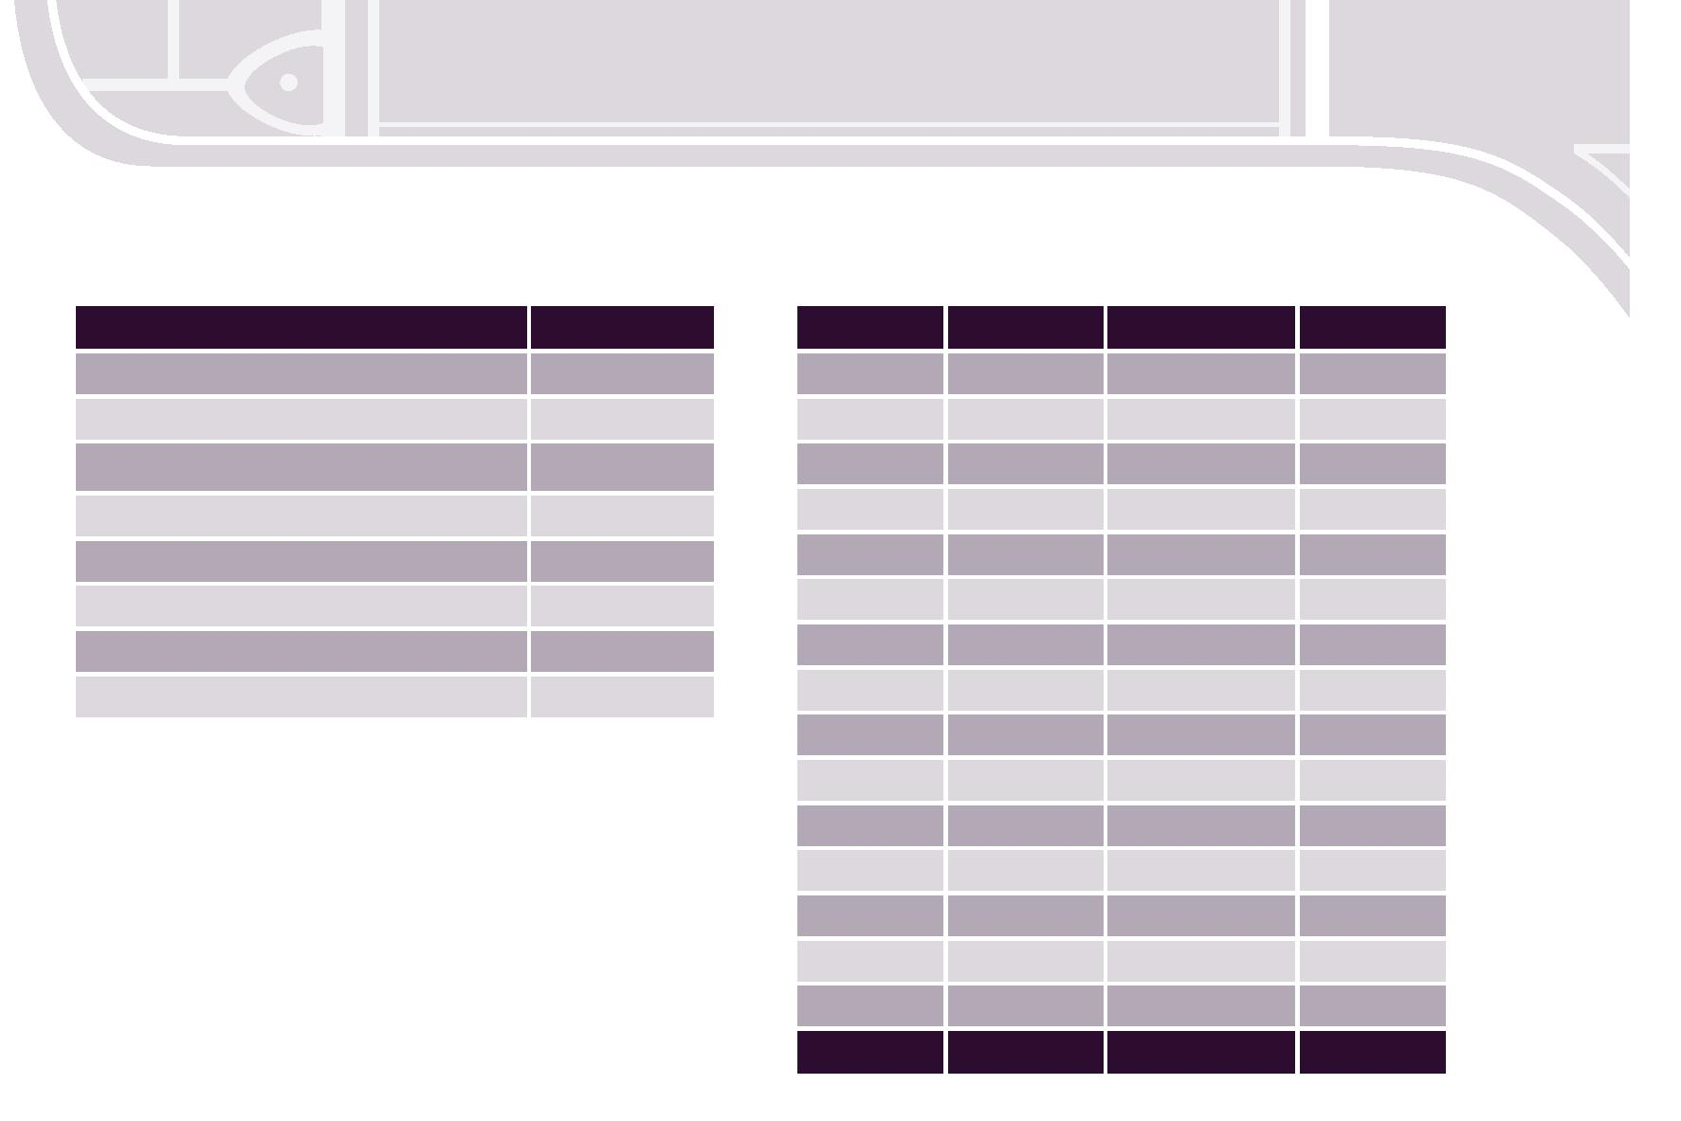
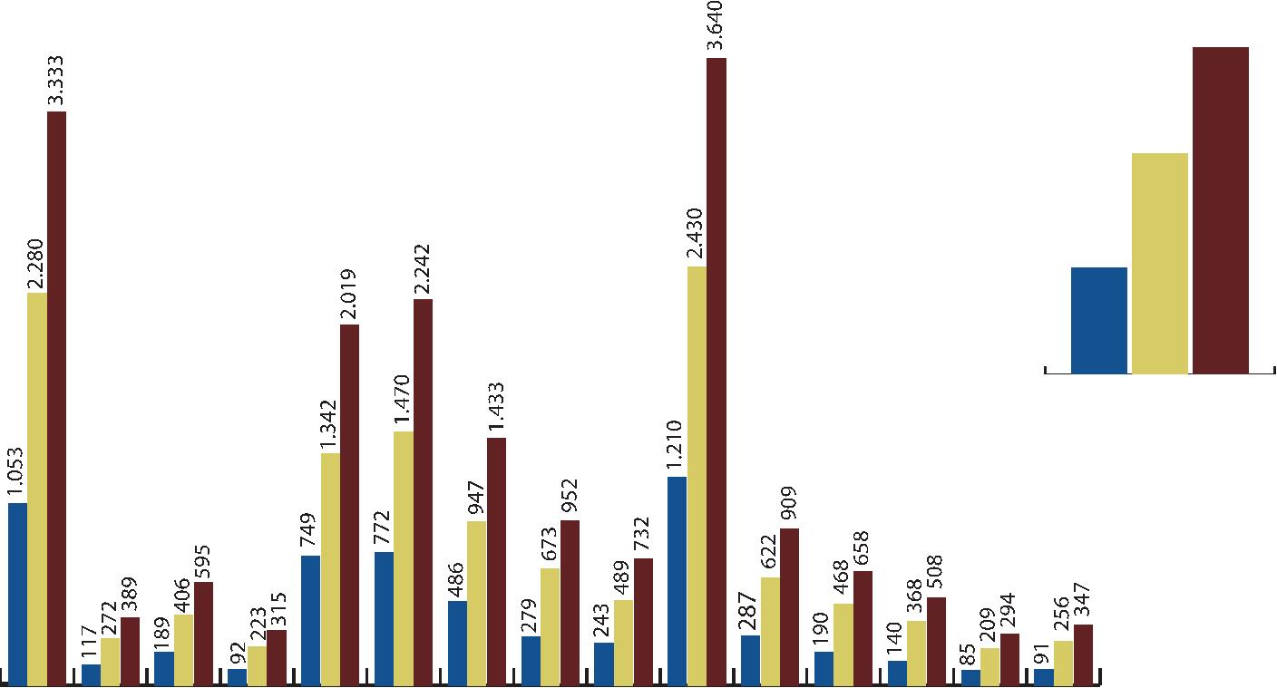







Secretaria de Programas e Benefícios Sociais
Secbe
Quadro 158
Atividades relacionadas aos credenciamentos
Quadro 159
Quantitativo e evolução de beneficiários do Pro-Social
Detalhamento
Quantidade
JF/UF
TRF
AC
Titular
1.053
117
189
92
Dependentes
2.280
272
Total
3.333
389
Total de credenciados
200
24
8
Novos credenciados em 2008
Rescisões
AM
AP
406
595
223
315
Termos aditivos em 2008
Credenciados na área médica
Credenciados na área odontológica
Credenciados na área de saúde mental
Outros
63
88
56
28
28
BA
749
772
486
279
243
1.210
287
190
140
85
1.342
1.470
947
2.091
2.242
1.433
952
DF
GO
MA
MT
MG
PA
673
489
732
2.430
622
3.640
909
PI
468
658
RO
368
508
RR
209
294
TO
91
256
347
Total
5.983
12.455
18.438
Gráfico 32
Beneficiários do Pro-Social
18.438
12.455
5.983
Total de beneficiários
TRF AC AM AP BA DF GO MA MT MG PA PI RO RR TO
Total Dependentes Titular
Relatório de Atividades do TRF 1ª Região – 2008
239

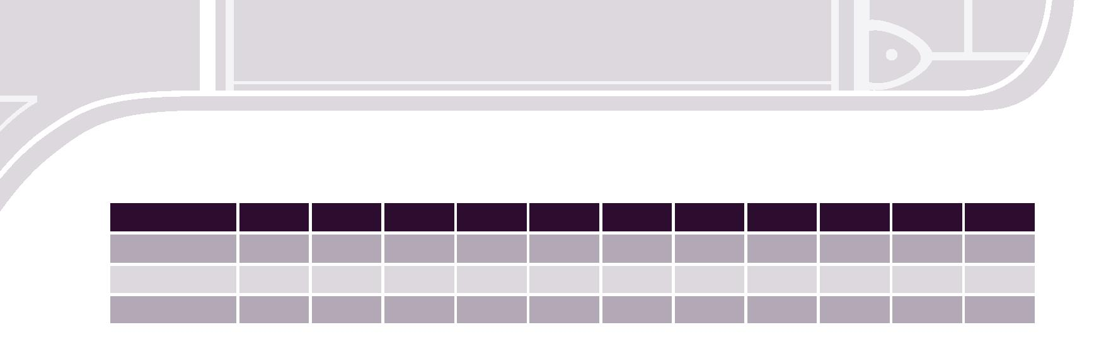
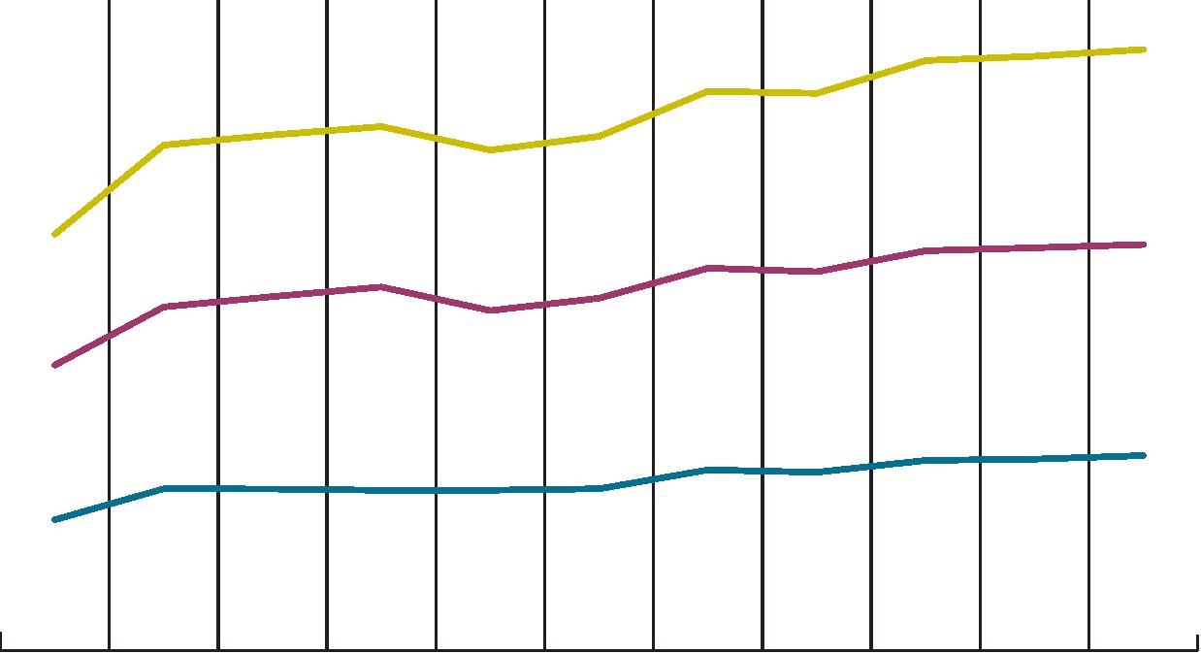
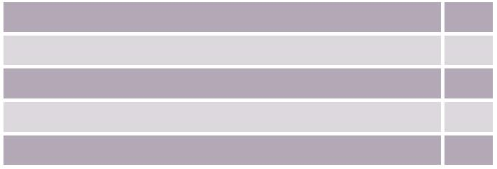
Secbe
Secretaria de Programas e Benefícios Sociais
Quadro 160
Evolução do número de beneficiários do Pro-Social
1998
4.015
8.756
1999
4.964
2000
4.956
2001
4.918
2002
4.921
2003
4.963
2004
5.543
2005
5.470
2006
5.835
2007
5.873
2008
5.983
Titulares
Dependentes
Total
10.540 10.858 11.152 10.428 10.808 11.730 11.620 12.262 12.354 12.455
12.771 15.504 15.814 16.070 15.349 15.771 17.153 17.090 18.097 18.227 18.438
Gráfico 33
Evolução do número de beneficiários do Pro-Social
18.227 18.438
18.097
17.153 17.090
15.814 16.070
10.858 11.152
15.771
10.808
15.504
10.540
15.349
10.428
12.771
8.756
4.015
12.262 12.354 12.455
11.730 11.620
5.835
5.873
5.983
5.543
5.470
4.964
4.956
4.918
4.921
4.963
1998 1999 2000 2001 2002 2003 2004 2005 2006 2007 2008
Titulares
Dependentes
Total
O Pro-Social contava com um total de 15.504 be-
neficiários (titulares e dependentes) no ano de 1999. Nove
anos mais tarde (2008), verificou-se crescimento em torno
de 20%, saltando o número de beneficiários para 18.438.
A evolução quantitativa dos beneficiários revelou-se ir-
regular durante esse período, em razão de aspectos sa-
zonais vinculados a nomeações em concurso público e a
requisição de servidores de outros órgãos, assim como a
alterações regulamentares que excluíram ou incluíram ca-
tegorias de dependentes no Programa (pai, mãe, padras-
to, madrasta, dependentes especiais etc.).
Quadro 161
Evolução quantitativa dos beneficiários do seguro de vida em grupo
Incluídos
20
14
9
Excluídos
Decessos pagos
Indenizações pagas por morte natural do segurado
Indenizações pagas por morte natural do cônjuge
1
1
240
Relatório de Atividades do TRF 1ª Região – 2008

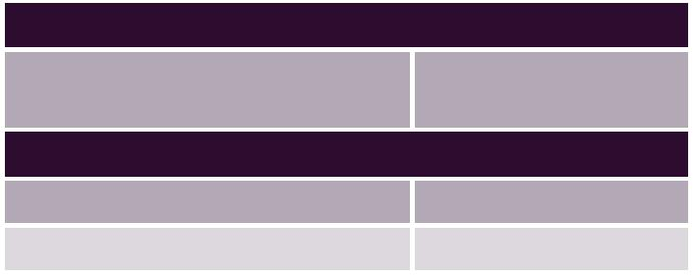

Secretaria de Programas e Benefícios Sociais
Secbe
Auxílio material escolar
• orientação e atendimento nutricional, odontológico e
psicológico às mães e respectivos bebês, visando ao de-
senvolvimento global da criança;
Foram cadastrados pagamentos para 363 benefi-
ciários, totalizando 526 crianças atendidas. Valor total:
R$ 63.120,00.
• 12 encontros como parte das atividades do Programa de
Acompanhamento à Gestante, com 24 gestantes inscri-
tas, nos quais foram abordados temas como alimenta-
ção e saúde bucal da gestante, higiene do bebê, prepara-
ção para o parto e aspectos psicossociais relacionados à
gestação, puerpério e amamentação.
Programa de Gestão em Qualidade de
Vida e Trabalho – PGQVT
O PGQVT realizou as seguintes ações:
• estendeu o programa de massagem aos servidores em 5
prédios doTribunal;
Quadro 162
Atividades de acompanhamento
a bebês e às gestantes
• implantou o projeto massagens itinerantes, serviço
gratuito instituído pela Secbe, o qual, até o momento,
atende à Divisão de Serviços Gráficos – Digra, à Coor-
denadoria de Recursos – Corec e à Coordenadoria de
Taquigrafia – Cotag, setores cujos serviços causam aos
servidores alto grau de estresse e incidência de doenças
ocupacionais. O Projeto prevê que esse benefício seja
estendido a outras unidades doTribunal em 2009;
Berçário
20 (sendo 14 do TRF
Número de bebês atendidos
e 6 da SJ/DF)
Programa de Acompanhamento à Gestante
Número de gestantes inscritas
Número de encontros mensais
24
12
• desenvolveu ações de Promoção de Saúde, Prevenção
de Doenças e Qualidade de Vida e Trabalho, Prevenção
do Stress, por intermédio de palestras, oficinas, encon-
tros e eventos temáticos;
Procedimentos médicos
Inovação nos procedimentos de homologação de
licenças médicas e autorização de procedimentos médi-
cos, priorizando o controle do registro e gerenciamento
das informações, tais como:
• deu continuidade à Promoção àSaúde Bucal por meio de
campanhas de prevenção;
• deu prosseguimento ao Programa de Desenvolvimento
Materno-Infantil com encontro mensal de gestantes;
• adoção de registro padrão das decisões da Junta Médica
e aperfeiçoamento da comunicação com a Secretaria de
Recursos Humanos – Secre.
• apoiou o Cântico Coral.
• criação de e-mail automático encaminhado ao servidor e
ao chefe de sua unidade, comunicando a homologação
de licença médica, a quantidade de dias e o período em
que o servidor estará afastado.
Berçário
Responsável pelo atendimento aos filhos de ma-
gistradas e servidoras do TRF e SJ/DF, por ocasião do
retorno da licença-maternidade até que a criança com-
plete um ano de vida. Tem por objetivo incentivar e pos-
sibilitar o aleitamento materno, além de proporcionar a
integração mãe-bebê.
• agendamento das Juntas Médicas pelo sistema eletrôni-
co Pro-Social, com o envio automático de e-mail ao ser-
vidor e ao chefe imediato.
Quadro 163
Em 2008, promoveu:
Estatística de perícias e homologação de atestados
• atendimento a 20 bebês, com preenchimento de 14 va-
gas disponibilizadas para oTRF e 6 para a SJ/DF no horá-
rio de funcionamento compreendido entre 12h e 19h;
Atendimentos
Total
1.178
Homologação de atestado
– perícia singular
Perícias e autorizações –
Junta Médica
359
Relatório de Atividades do TRF 1ª Região – 2008
241

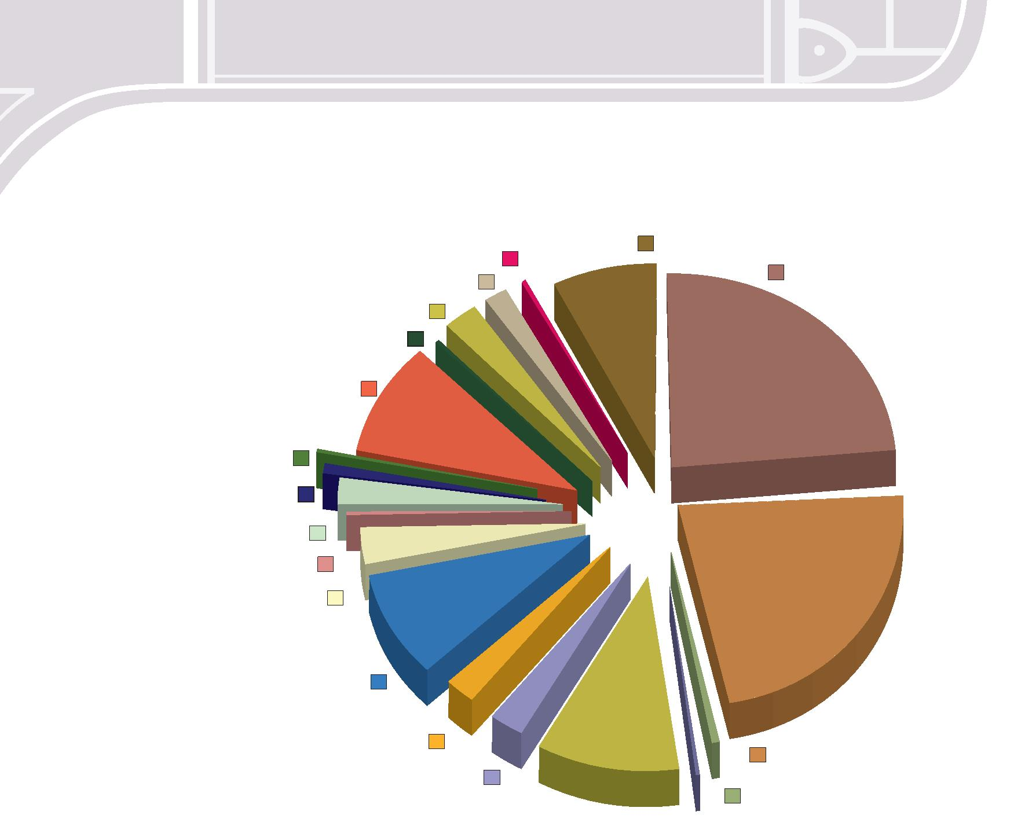
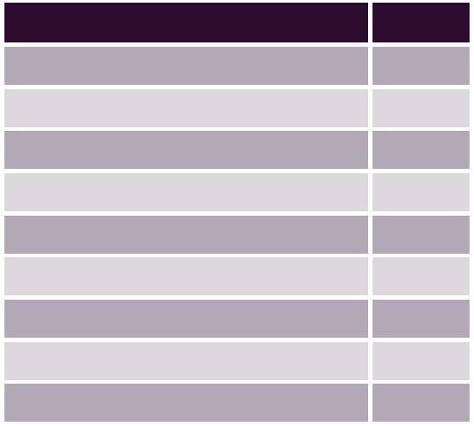
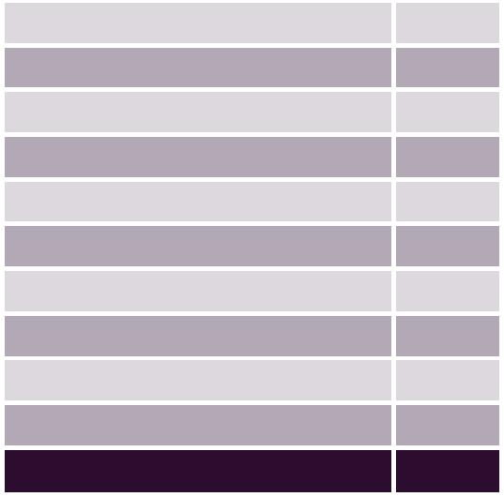
Secbe
Secretaria de Programas e Benefícios Sociais
Atendimento médico no TRF 1ª Região
Gráfico 34
Estatística de atendimento médico e de enfermagem
Outros 958
Acidente de trabalho 1
Consulta 3.095
Visita ao berçário 214
Junta Médica 339
Glicemia/colesterol 23
Pequena cirurgia 1.200
Exame admissional/
atestado de saúde 59
Eletrocardiograma 82
Nebulização 305
Pequena cirurgia 1
Curativo 385
Homologação
de atestado 1.151
Medicação endovenosa 287
Autorização 2.941
Medicação intramuscular 326
Medicação oral 1.319
Visita hospitalar 3
Visita domiciliar 2
Quadro 164
Atendimento médico e de enfermagem
Atendimentos
Total
3.095
3
Pequena cirurgia
Nebulização
1
Consulta
305
82
Visita hospitalar
Eletrocardiograma
Visita domiciliar
2
Exame pré-admissional/at. saúde
Sinais vitais
59
1.200
23
Autorizações
2.941
1.319
326
Medicação oral
Glicemia/colesterol
Junta Médica
Medicação intramuscular
Medicação endovenosa
Homologação de atestado
Curativo
339
287
Visita ao berçário
Acidente de trabalho
Outros
214
1.151
385
1
958
Total
12.691
242
Relatório de Atividades do TRF 1ª Região – 2008

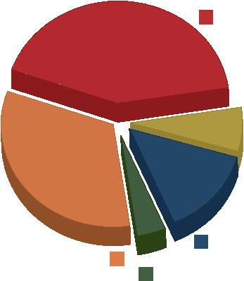
Secretaria de Programas e Benefícios Sociais
Secbe
Atendimento médico nas Seções Judiciárias
Em 2008, foram realizadas 5.941 consultas mé-
dicas; ministrados 904 medicamentos; homologados
1.878 atestados; realizadas 500 juntas médicas e con-
cedidas 4.488 autorizações. (Esta estatística não inclui
as Seções Judiciárias do Amazonas, Acre, Bahia, Piauí e
Maranhão, que não enviaram seus dados sobre o aten-
dimento anual.)
tagiários em seus ambientes de trabalho, a fim de es-
tabelecer o verdadeiro índice de pessoas com hiperten-
são no TRF e seu encaminhamento ao cardiologista;
• verificação de glicemia capilar pela equipe do Laborató-
rio Sabin em 319 pessoas nos dias 25 e 26/09;
• realização de 54 exames de bioimpedanciometria no
período de 24 a 26/09. As pessoas que apresentaram
alteração no exame foram instruídas a procurar orien-
tação quanto a atividade física e modificação de hábi-
tos alimentares.
Gráfico 35
Estatística anual de atendimento médico
das Seções Judiciárias
Consulta 42%
Programa de exames periódicos
O Exame Periódico de Saúde do TRF – EPS, insti-
tuído pela Resolução/Presi 600-006 de 2007, atendeu a
857 dos 1.125 servidores, entre concursados e requisita-
dos do órgão. Foram estabelecidas as características da
população avaliada pela análise dos seguintes dados:
Medicamento 7%
Homologação de atestado 14%
• sociodemográficos – foram avaliados 61% dos servido-
res da área judiciária e 65% da área administrativa;
Autorização 33%
Junta médica 4%
Campanha de vacinação contra a gripe
• gênero e idade – revelou a existência de 44% de
servidores do gênero masculino e 56% do gênero
feminino, com idade variando de 19 a 73 anos e
mediana de 43 anos;
O TRF vem promovendo a Campanha de vacina-
ção contra a gripe desde 1999 para os desembargadores
e servidores. Em 2008, a Campanha ocorreu no período
de 23 a 25/04 e foram adquiridas 1.300 doses de vacina,
sendo 830 para o TRF, 350 para a SJ/DF e 120 para a SJ/
TO. Os demais estados foram orientados a solicitar as
doses da vacina na própria Secretaria Administrativa de
sua Seção Judiciária.
• escolaridade – observou-se que 84% dos servidores têm
nível superior, sendo que desse percentual há 86% com
formação na área de humanas; 10% na área tecnológica
e 4% na área biológica;
• condiçõesdetrabalho–revelouinadequaçõescommaior
impacto sobre o servidor, tais como mobiliário, tempera-
tura, ventilação, ruído, iluminação e organização;
Semana do coração
• satisfação no trabalho – dos 701 servidores analisados,
609 mostraram-se satisfeitos; 68, insatisfeitos e 24 não
souberam ou não quiseram opinar;
O Serviço Médico realizou a Semana do Cora-
ção/2008 no período de 22 a 26/09, tendo alcançado os
seguintes objetivos:
• doenças relacionadas ao trabalho e queixas clínicas pre-
dominantes: osteomoleculares, alérgicas e psiquiátricas;
• realização de bioimpedanciometria, com encaminha-
mento a especialistas quando necessário;
• fatores de risco ligados aos hábitos de vida – tabagismo/
alcoolismo; prática de atividade física ≤ 2 X por semana e
imunização deficiente;
• Educação em saúde sobre a necessidade de prevenção,
conhecimento de causas, sinais e sintomas,com a finali-
dade de identificar casos de hipertensão arterial;
• pressão arterial, IMC, glicemia e colesterol – os servido-
res foram avaliados e agrupados de acordo com o IIICon-
senso Brasileiro da HipertensãoArterial.
• verificação da pressão arterial de 1.002 pessoas, entre
magistrados, servidores, prestadores de serviços e es-
Relatório de Atividades do TRF 1ª Região – 2008
243

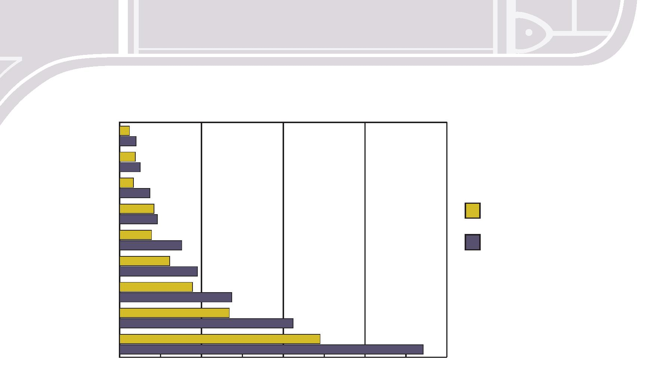
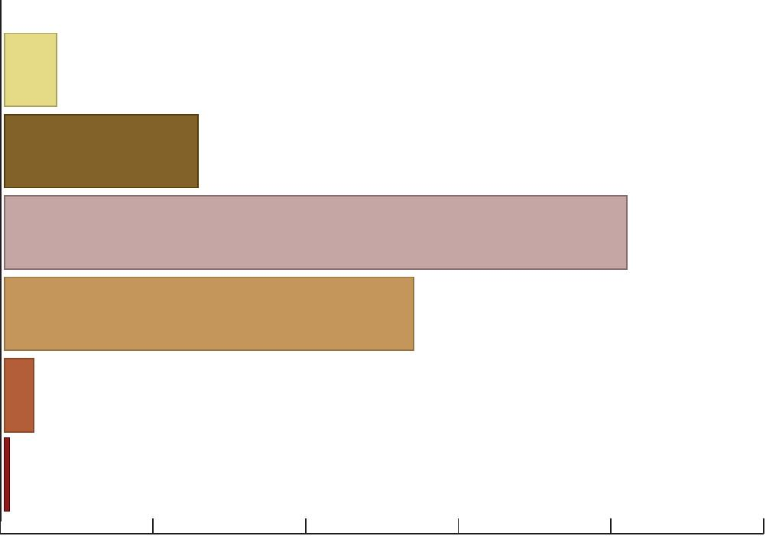
Secbe
Secretaria de Programas e Benefícios Sociais
Gráfico 36
Análise dos dados sociodemográficos
12
20
Secor
Secoi
19
25
17
Secre
37
42
Periódicos realizados
Número de servidores
Secbe
46
39
Presidência
Diges
70
61
95
89
Número de servidores por área
de lotação e número de exames
periódicos realizados.
Secad
137
134
Secju
I Exame Periódico de Saúde do TRF
1ª Região – Brasília/2008.
212
245
Gabin
371
0
100
200
300
400
Gráfico 37
Análise dos dados segundo a idade
Faixas
Etárias
Servidores do TRF agrupados por faixas etárias.
I Exame Periódico de Saúde do TRF 1ª Região –
Brasília/2008.
> 60
34
51 - 60
41 - 50
31 - 40
21 - 30
< 20
127
408
268
300
19
1
0
100
200
400
500
244
Relatório de Atividades do TRF 1ª Região – 2008


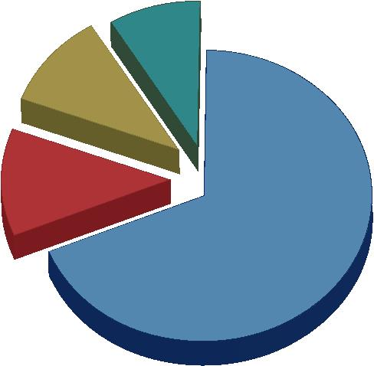
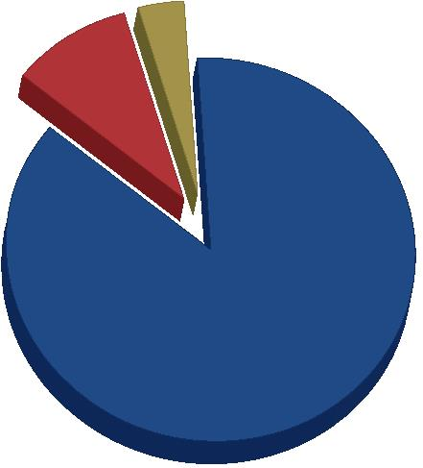
Secretaria de Programas e Benefícios Sociais
Secbe
Gráfico 38
Análise dos dados segundo os gêneros
377
Número de servidores por área de lotação
número de exames periódicos realizados.
e
Feminino
56%
Masculino
44%
480
I Exame Periódico de Saúde do TRF 1ª Região –
Brasília/2008.
Gráfico 39
Análise dos dados segundo as doenças relacionadas ao trabalho
Outras 8,8%
Doenças psiquiátricas 10,4%
Doenças alérgicas 12%
Doenças osteomusculares 68,8%
Doenças relacionadas ao trabalho referidas pelos servidores do TRF (n=125).
I Exame Periódico de Saúde do TRF 1ª Região – Brasília/2008.
Gráfico 40
Análise dos dados segundo a satisfação no trabalho
Não se deniram 3,4%
Insatisfeitos 9,7%
Satisfeitos 86,9%
Relatório de Atividades do TRF 1ª Região – 2008
245



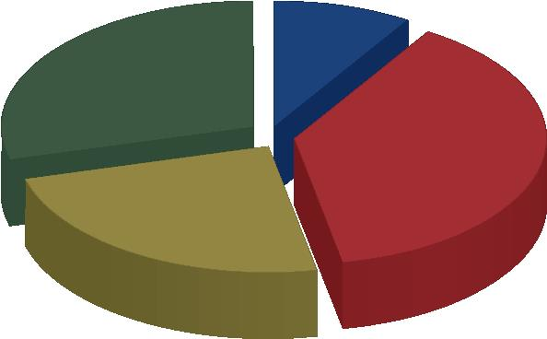
Secbe
Secretaria de Programas e Benefícios Sociais
Odontologia
Psicologia
O setor concedeu autorização para tratamen-
Quadro 165
tos psicológicos, psiquiátricos e fonoaudiológicos;
acompanhou pacientes; ofereceu atendimentos psi-
coterápicos internos; marcou consultas; discutiu ca-
sos; analisou processos; autorizou internações; fez
contatos telefônicos com profissionais e realizou reu-
niões e visitas a instituições.
Atendimento odontológico no TRF 1ª Região
Atendimentos
Total
1.099
2.685
298
Consulta
Perícia
Emergência
Tratamento (infantil e
adulto)
239
900
Cursos, congressos e eventos
Prevenção infantil (Pró-
Dentinho)
Foram realizados cursos e eventos, entre os
quais se destacaram: 17º Congresso de Saúde Bucal
como Indicador de Qualidade de Vida; III Congresso
Internacional de Enfermagem do Trabalho e 13º En-
contro Nacional de Enfermagem do Trabalho; I En-
contro Brasiliense dos Psicólogos dos Três Poderes;
Gestão de Logística e de Pessoas – Planejamento
Estratégico da Secbe.
Prevenção (adulto)
Total
1.179
6.400
Especificação
Servidores
Total
2.664
3.309
Dependentes
Estagiário/prestador de
serviço
343
Receitas e despesas
Total
6.316
A área financeira da Secbe tem por competên-
cia e atribuição o gerenciamento, controle e execu-
ção das receitas e despesas do Pro-Social, além do
acompanhamento e orientação das Seções e Subse-
ções Judiciárias.
Gráfico 41
Atendimento odontológico nas Seções Judiciárias
9%
29%
38%
24%
Encaminhamento
Consulta
Perícia
Prevenção
246
Relatório de Atividades do TRF 1ª Região – 2008

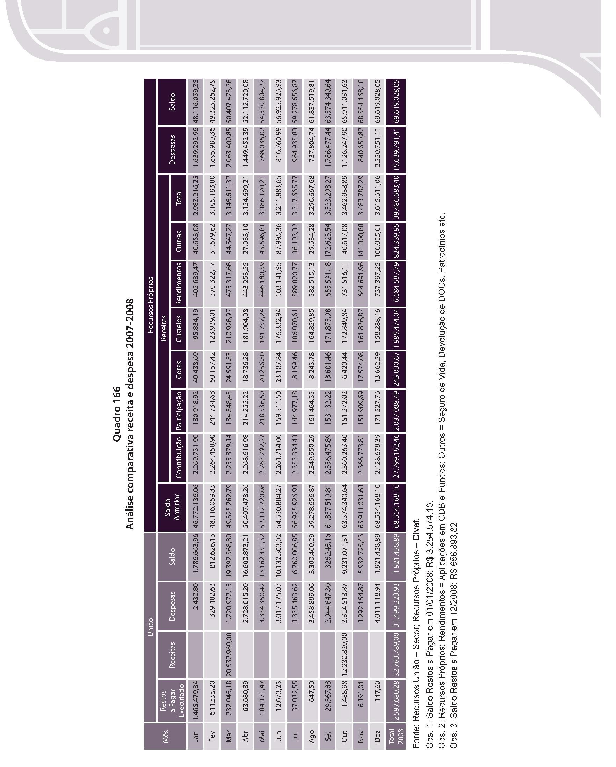
Secretaria de Programas e Benefícios Sociais
Secbe
Relatório de Atividades do TRF 1ª Região – 2008
247

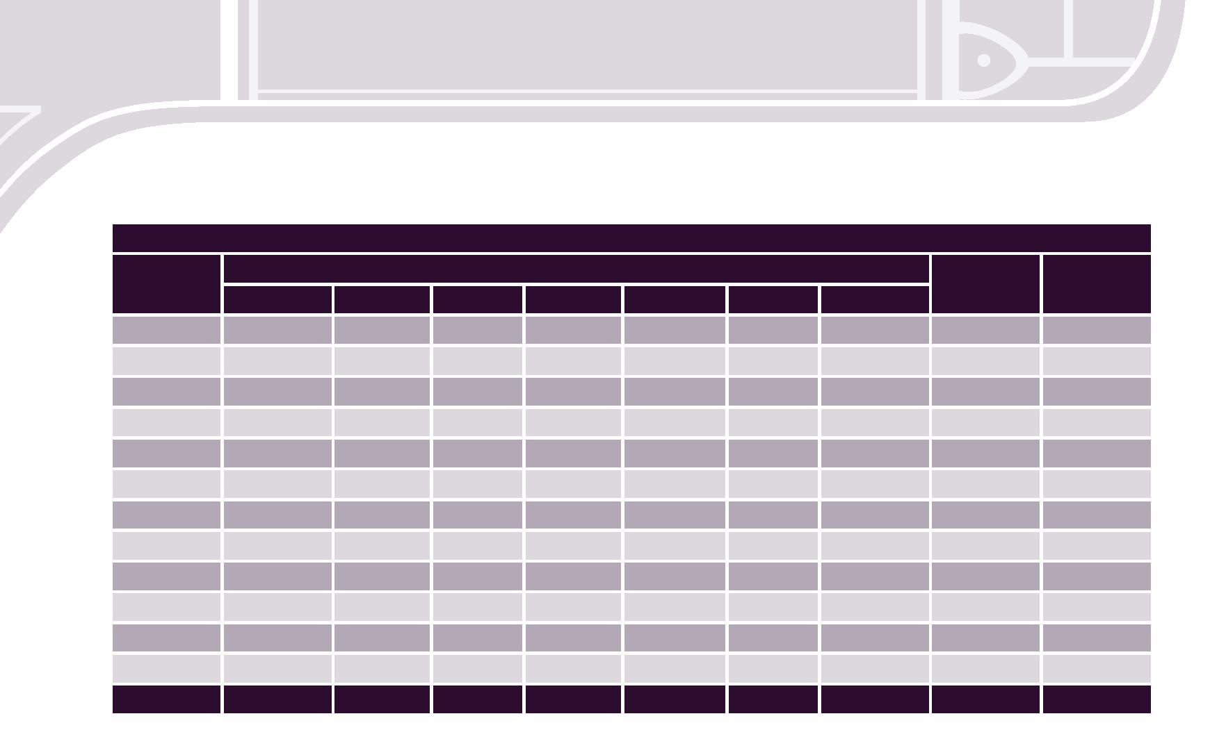
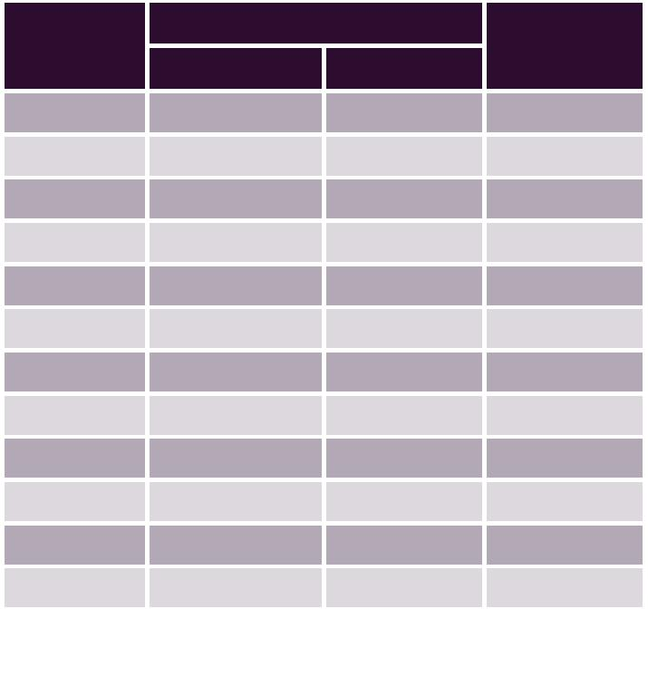
Secbe
Secretaria de Programas e Benefícios Sociais
Quadro 167
Demonstrativos de receitas e despesas
Recursos próprios
Receitas
Saldo
anterior
Despesas
Saldo
Contribuição
2.269.731,90
2.264.450,90
2.255.379,14
2.268.616,98
2.263.792,27
2.261.714,06
2.353.334,43
2.349.950,29
2.356.475,89
2.360.263,40
2.366.773,81
2.428.679,39
Participação
130.918,92
244.734,68
134.848,45
214.255,22
218.536,50
159.511,50
144.977,18
161.464,35
153.132,22
151.272,02
151.909,69
171.527,76
Cotas
Custeios
Rendimentos
405.639,47
370.322,17
475.317,66
443.253,55
446.180,59
503.141,95
589.020,77
582.515,13
655.591,18
731.516,11
644.691,96
737.397,25
6.584.587,79
Outras
Total
46.772.136,06
48.116.059,35
49.325.262,79
50.407.473,26
52.112.720,08
54.530.804,27
56.925.926,93
59.278.656,87
61.837.519,81
63.574.340,64
65.911.031,63
68.554.168,10
68.554.168,10
40.438,69
50.157,42
24.591,83
18.736,28
20.256,80
23.187,84
8.159,46
8.243,78
13.601,46
6.420,44
17.574,08
13.662,59
95.834,19
40.653,08
51.579,62
44.547,27
27.933,10
45.596,81
87.995,36
36.103,32
29.634,28
172.623,54
40.617,08
141.000,88
106.055,61
824.339,95
2.983.216,25
3.105.183,80
3.145.611,32
3.154.699,21
3.186.120,21
3.211.883,65
3.317.665,77
3.296.667,68
.523.298,27
3.462.938,89
3.483.787,29
3.615.611,06
39.486.683,40
1.639.292,96
1.895.980,36
2.063.400,85
1.449.452,39
768.036,02
48.116.059,35
49.325.262,79
50.407.473,26
52.112.720,08
54.530.804,27
56.925.926,93
59.278.656,87
61.837.519,81
63.574.340,64
65.911.031,63
68.554.168,10
1.064.859,95
69.619.028,05
123.939,01
210.926,97
181.904,08
191.757,24
176.332,94
186.070,61
164.859,85
171.873,98
172.849,84
161.836,87
158.288,46
816.760,99
964.935,83
737.804,74
1.786.477,44
1.126.247,90
840.650,82
2.550.751,11
16.639.791,41
27.799.162,46 2.037.088,49
245.030,67 1.996.474,04
O Quadro II permite a visualização analítica das
contas de receitas e despesas e respectivos saldos mês
a mês, podendo-se verificar, ainda, o retorno de inves-
timentos no item “recursos próprios”, a frequência das
receitas oriundas da União, da Contribuição Social e a
participação e custeios em cada mês do exercício.
número de beneficiários, principalmente em decorrên-
cia da franca expansão institucional e jurisdicional da
Primeira Região.
Quadro 168
Quadro sintético de receitas e despesas do Pro-Social
Receitas
É possível observar também o fim de uma inver-
são na ordem da execução financeira, pois, nos exer-
cícios anteriores, ao se aproximar o final do ano, havia
aumento substancial do volume de despesas com recur-
sos próprios e redução proporcional de despesas com
recursos públicos. Em 2008, de forma atípica e positiva,
observa-se claramente aumento da participação dos re-
cursos da União relativamente à despesa total, ou seja,
71% da despesa total do exercício. Pode-se afirmar, com
base em dados históricos, que essa relação era muito
desfavorável ao Pro-Social, notadamente na última dé-
cada, quando a participação dos recursos advindos da
União situavam-se na casa de 50% a 55% em relação
à despesa global. A explicação mais razoável para essa
relação percentual é a ocorrência de cortes na dotação
pública imposta para a Assistência à Saúde nos últimos
anos ou o fato de que houve, ao longo dos vinte anos
de existência do Pro-Social, expressivo crescimento do
Mês
Despesas
União
Próprios
Janeiro*
Fevereiro
Março
3.254.374,10 2.983.216,25 3.107.203,10
3.105.183,80 2.870.018,19
20.532.960,00 3.145.611,32 4.016.418,18
–
Abril
–
–
–
–
–
–
3.154.699,21 4.241.147,98
3.186.120,21 4.206.557,91
3.211.883,65 3.846.609,29
3.317.665,77 4.337.432,00
3.296.667,68 4.197.351,30
3.523.298,27 4.760.692,57
Maio
Junho
Julho
Agosto
Setembro
Outubro
Novembro
Dezembro
Fonte: Divaf e Secor
12.230.829,00 3.462.938,89 4.452.250,75
–
–
3.483.787,29 4.138.996,70
3.615.611,06 6.562.017,65
* Receita da União: refere-se a Restos a Pagar.
248
Relatório de Atividades do TRF 1ª Região – 2008

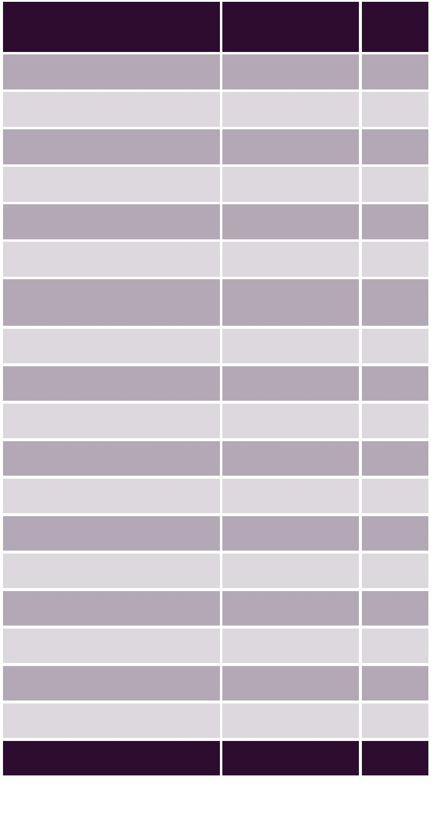

Secretaria de Programas e Benefícios Sociais
Secbe
O Quadro IV permite a visualização simplificada
do movimento de ingresso de receitas oriundas das duas
principais fontes (União e servidor titular) e realização
mensal das despesas.
A quantidade de atendimentos que aparece no
Quadro XX refere-se ao total de Guias de Atendimento
emitidas e efetivamente pagas por procedimento, em
toda a Primeira Região. Foram emitidas e pagas 85.320
guias de consultas médicas para o universo de benefi-
ciários do Pro-Social, com frequência de 4,63 consultas
para cada beneficiário durante o exercício de 2008. Os
beneficiários do Programa realizaram 55.627 exames,
ou seja, cada beneficiário fez, em média, 3 exames no
ano.
Quadro 169
Benefícios concedidos na área de saúde
(atendimento externo)
Quantidade de Média
Benefícios
atendimentos
total
O Quadro V demonstra, ainda, a frequência de
procedimentos por beneficiário e destaca os principais
procedimentos das áreas médica, odontológica e psi-
cológica. No item “Outros”, está registrada a soma dos
procedimentos menos expressivos ou acessórios. Verifi-
ca-se que, durante o ano, foi processado e pago um total
de 241.816 atendimentos, com frequência média de 13
por beneficiário/ano.
Consultas médicas
Exames laboratoriais
Exames radiológicos
Exames cardiológicos
Internações
85.320
4,63
27.696
20.985
6.946
1,50
1,14
0,38
1,07
0,08
19.674
1.420
Fonoaudiologia
Tratamento Fora do
Domicilio
Quadro 170
Outras informações administrativas/financeiras da
Divaf
31
0,00
Medicina física e reabilitação
Quimioterapia
4.324
1.150
34.035
8.189
10.791
4.390
1.995
2.089
6.802
1.058
4.921
0,23
0,06
1,85
0,44
0,59
0,24
0,11
0,11
0,37
0,06
0,27
Atividades
N. de processos abertos
N. de guias cadastradas e analisadas
N. de docs. pagos
Quantidade
6.385
Outras áreas médicas
Psicologia
68.322
7.030
Consultas odontológicas
Dentisteria
Prótese dentária
Periodontia
Radiologia
Endodontia
Outras áreas odontológicas
Total
241.816 13,12
N. de beneficiários: 18.438.
Fonte: Divaf
Relatório de Atividades do TRF 1ª Região – 2008
249

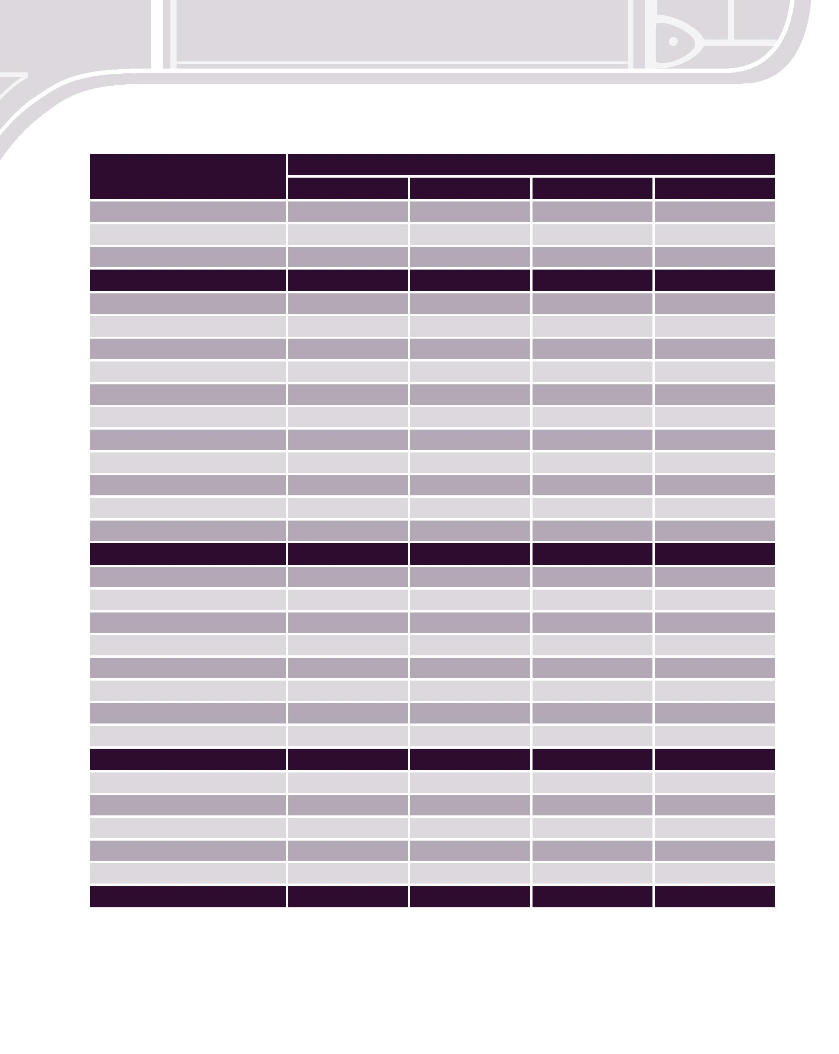
Secbe
Secretaria de Programas e Benefícios Sociais
Quadro 171
Aplicação dos recursos do Pro-Social por benefícios
Valor
Benefícios
União
Recursos Próprios
Total
Variação (%)
I - Despesas Área Social
Programa Qualidade de Vida
Auxílio Material Escolar
Subtotal I
–
–
–
194.866,20
301.754,00
496.620,20
194.866,20
0,38
0,59
0,98
301.754,00
496.620,20
II - Despesas Médicas
Consultas
3.805.483,52
2.612.962,33
2.322.548,13
703.558,88
1.416.222,38
972.421,96
864.343,42
261.831,60
5.070.642,13
297.531,20
484.351,15
83.108,79
5.221.705,90
3.585.384,29
3.186.891,55
965.390,48
10,29
7,07
Exames Laboratoriais
Exames Radiológicos
Exames Cardiológicos
Internações
6,28
1,90
13.617.853,88
799.486,07
18.688.496,01
1.097.017,27
1.785.834,84
306.427,63
36,83
2,16
Medicina Física e Reabilitação
Psicologia
1.301.483,69
223.318,84
3,52
Fonaudiologia
0,60
Outras
3.884.661,90
65.181,77
1.448.194,08
–
5.330.350,75
65.181,77
10,51
0,13
Material de Consumo
Subtotal II
29.336.539,01
10.898.646,71
40.235.185,72
79,30
III - Despesas Odontológicas
Consulta Odontológica
Dentisteria
415.354,78
1.073.420,70
1.531.584,65
450.639,25
154.575,56
399.476,81
569.983,93
167.706,78
157.796,79
98.768,47
569.930,34
1.472.897,51
2.101.568,58
618.346,03
1,12
2,90
4,14
1,22
1,15
0,72
1,62
12,87
Prótese Dentária
Periodontia
Radiologia
424.010,45
581.807,24
Endodontia
265.397,42
364.165,89
Outras
599.957,95
223.276,20
1.771.584,54
823.234,15
Subtotal III
4.760.365,20
6.531.949,74
IV - Despesas Área Administrativa
Fenaserjus
–
–
–
–
2.698.458,50
312.944,80
20.178,96
2.698.458,50
312.944,80
20.178,96
5,32
0,62
0,04
0,87
6,85
Seguro de Vida
Passagens e Hospedagem (TFD)
Outras
441.357,70
3.472.939,96
441.357,70
3.472.939,96
Subtotal IV
Fonte: Divaf e Secor
Obs.: Outras despesas médicas – fisioterapia, pequeno ato médico e cirúrgico, nefrologia, diagnóstico e terapia,
endoscopia, quimioterapia, medicina nuclear, alergologia, psiquiatria e acupuntura.
Obs.: Outras despesas odontológicas – odontopediatria, cirurgia, prevenção.
Obs.: Outras despesas administrativas – medicamentos e materiais médicos, materiais odontológicos, carteiras Unimed,
manutenção de convênios, material de expediente, INSS autônomos.
250
Relatório de Atividades do TRF 1ª Região – 2008


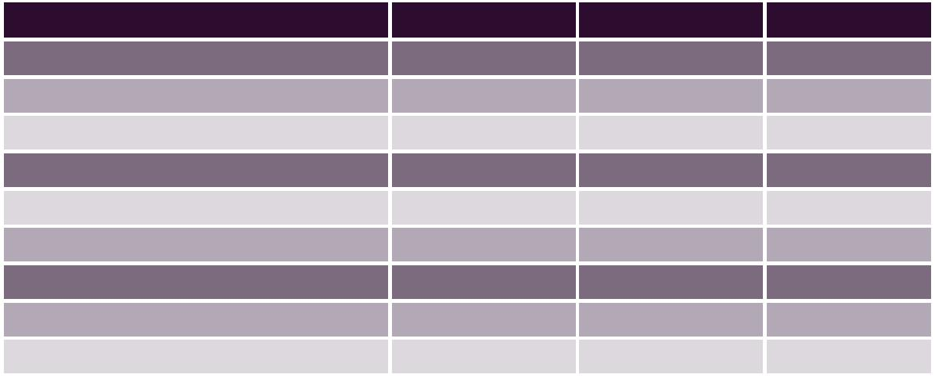
Secretaria de Programas e Benefícios Sociais
Secbe
No Quadro XX, vê-se o volume de recursos gastos
anualmente em cada segmento de despesa ou procedi-
mento específico de assistência à saúde do beneficiário
do Programa. É possível comprovar, por exemplo, que
a soma das despesas administrativas — contratação de
profissionais da área de saúde (Fenaserjus), passagens e
hospedagens e dos Programas Sociais — PGQVT e auxí-
lio material escolar — representaram pouco mais de 8%
em relação à despesa total do exercício financeiro. Em
contrapartida, constata-se que a despesa total com in-
ternações clínicas e cirúrgicas totalizou mais de 37% das
despesas. Curioso observar, ainda, que a despesa total
da área odontológica representou, no exercício, 14% do
total gasto com Assistência à Saúde.
Gráfico 42
Aplicação dos recursos do Pro-Social por benefícios
Medicina Física e Reabilitação 1.097.017,27
Psicologia 1.785.834,84
Fonoaudiologia 306.427,63
Internações
18.688.496,01
Outras 5.330.350,75
Material de Consumo 65.181,77
Consulta Odontológica 569.930,34
Exames
Cardiológicos
965.390,48
Dentisteria 1.472.897,51
Prótese Dentária 2.101.568,58
Exames
Radiológicos
3.186.891,55
Periodontia 618.346,03
Radiologia 581.807,24
Endondotia 364.165,89
Outras 823.234,15
Exames
Laboratoriais
3.585.384,29
Fenaserjus 2.698.458,50
Seguro de Vida 312.944,80
Passagens e Hospedagem 20.178,90
Consultas 5.221.705,90
Outras 441.357,70
Auxílio Material Escolar 301.754,00
Programa Qualidade de Vida 194.866,20
Quadro 172
Análise comparativa de receita e despesa 2007-2008
Ano/discriminação
Receita total
2007
2008
Variação
23%
61.356.043,41
26.661.149,26
34.694.894,15
45.781.005,39
23.251.103,75
22.529.901,64
15.575.038,02
3.410.045,51
12.164.992,51
75.505.046,50
36.018.363,10
39.486.683,40
50.736.695,62
34.096.904,21
16.639.791,41
24.768.350,88
1.921.458,89
22.846.891,99
União
Recursos próprios
Despesa total
35%
14%
11%
União
47%
Recursos próprios
-26%
59%
Saldo total
União
-44%
88%
Recursos próprios
Relatório de Atividades do TRF 1ª Região – 2008
251

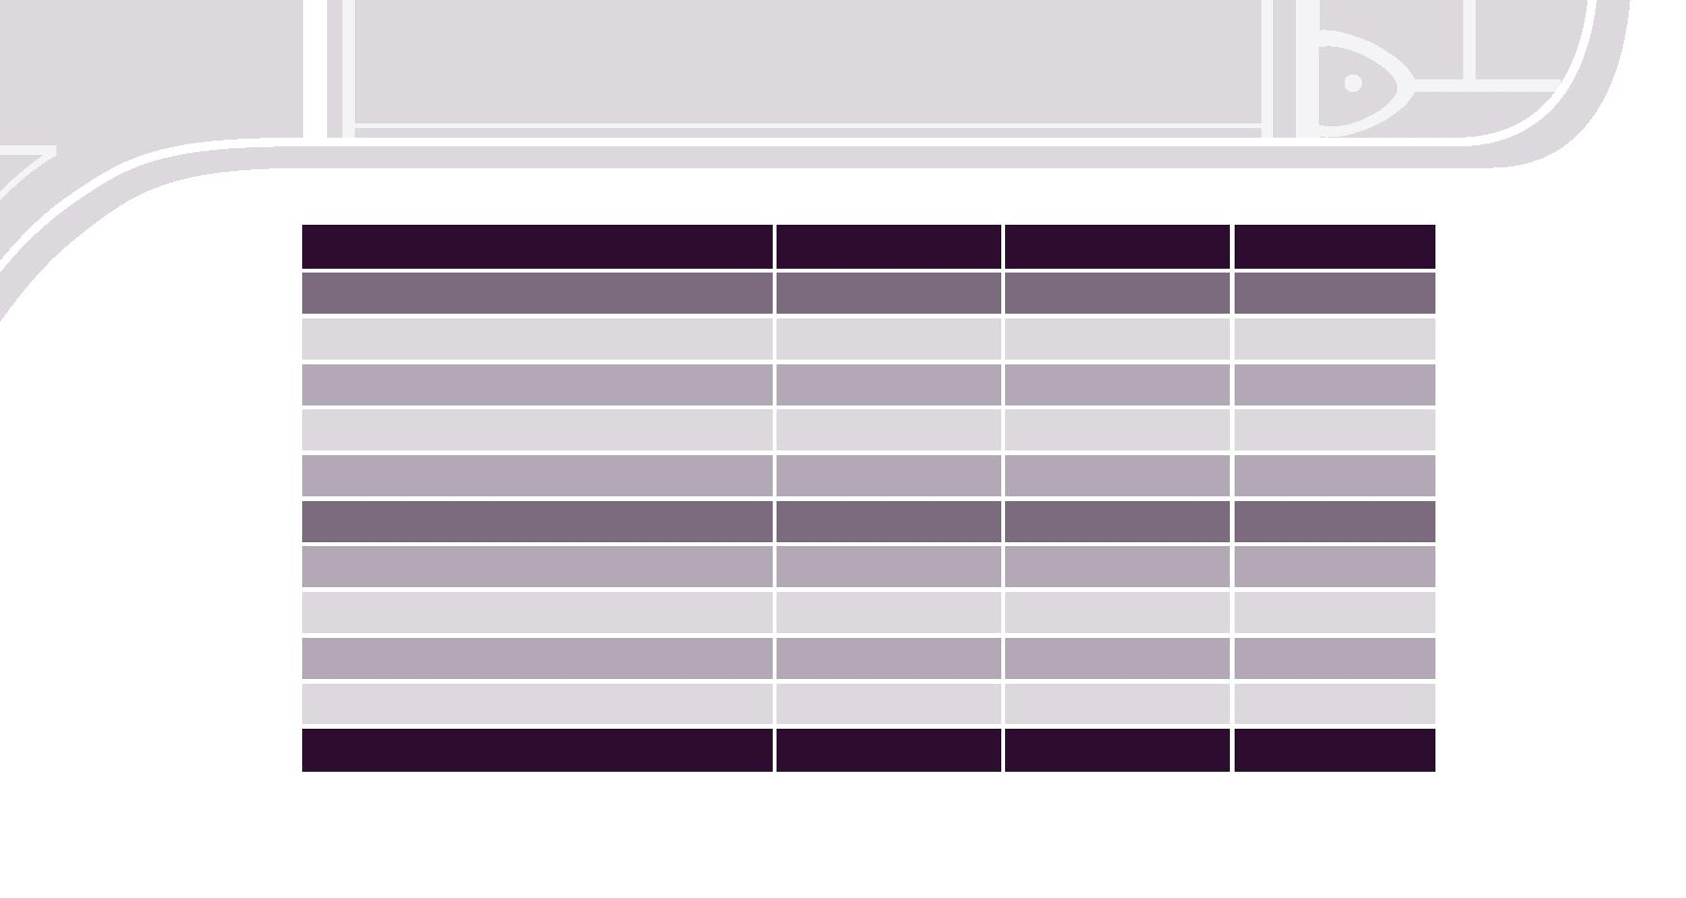

Secbe
Secretaria de Programas e Benefícios Sociais
Ano/discriminação
2007
2008
Variação
Receita média per capita
Por titular/ano
10.447,14
870,59
12.619,93
21%
21%
22%
22%
Por titular/mês
1.051,66
4.095,08
341,26
Por beneficiário/ano
Por beneficiário/mês
3.366,22
280,52
Despesa média per capita
Por titular/ano
7.795,17
649,60
8.480,14
706,68
9%
9%
Por titular/mês
Por beneficiário/ano
Por beneficiário/mês
2.511,71
2.751,75
10%
10%
49%
209,31
229,31
Reserva total
46.772.136,06
69.619.028,05
N. de titulares em 2007: 5.873 ; em 2008: 5.983.
N. de beneficiários (titulares e dependentes ) em 2007: 18.227; em 2008: 18.438.
A receita total (recursos da União, contribuição do
serva financeira total acumulada em 31/12/2008 fechou
em R$ 69.619.028,05.
associado, custeios participações e outras) alcançou a
cifra de R$ 75.505.046,50, valor superior em 23% à re-
ceita do ano de 2007.A despesa total foi da ordem de R$
50.736.695,62, tendo o exercício financeiro se encerra-
do com saldo de R$ 24.768.350,88.
Dado curioso e relevante é a relação receita/des-
pesa individual (per capita) por titular e por beneficiário.
Observa-se que o aporte médio de receita originada
por cada beneficiário (recurso próprio mais União) para
o Pro-Social, no exercício de 2008, foi de R$ 1.051,66/
mês, enquanto a despesa média mensal, também por
beneficiário, foi de R$ 706,68.
As despesas com recursos próprios totalizaram
R$ 16.639.791,41 e as despesas com recursos da União
foram de R$ 34.096.904,21. No exercício ocorreu acú-
mulo de reserva financeira de R$ 22.846.891,99, e a re-
Quadro 173
Aplicação dos recursos per capita/mês
Despesas médico-hospitalares
Despesas odontológicas
Despesas administrativas*
Despesas totais
Média mensal
per capita
Média mensal
per capita
Média mensal
per capita
Média mensal
per capita
Total
Total
Total
Total
R$ 40.235.185,72
R$ 181,85
R$ 6.531.949,74
R$ 29,52
R$ 3.969.560,16
R$ 17,94
R$ 50.736.695,62
R$ 229,31
* Área social/administrativa.
N. de beneficiários = 18.438.
252
Relatório de Atividades do TRF 1ª Região – 2008

